# 輸入內容：

* 1. 單位代號

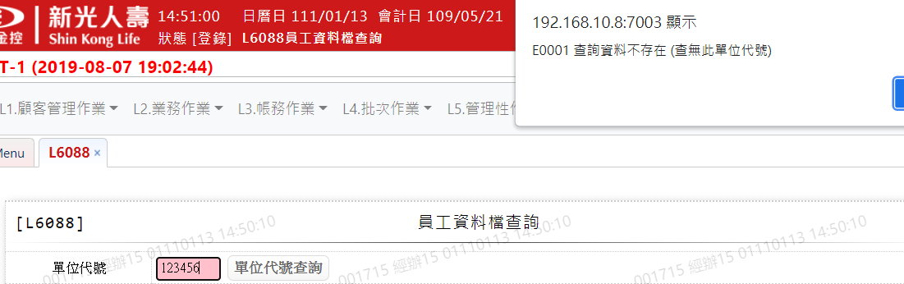

* 1. 員工編號



* 1. 員工姓名



* 1. 現職記號

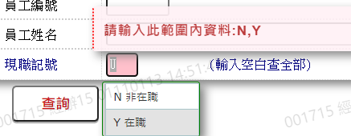

# 輸出內容：

